# 总体框架说明

本系统分为以下几个部分

* 窗体标题区（允许拖拽窗体）
* 串口状态显示区
* 串口参数设置区
* 串口命令发送区
* 串口打开关闭操作区
* 系统信息显示区
* 自定义串口命令显示区
* 串口接收发送数据统计区

界面基本分布如下：

**窗体标题区（允许拖拽窗体）**

**串口状态显示区**

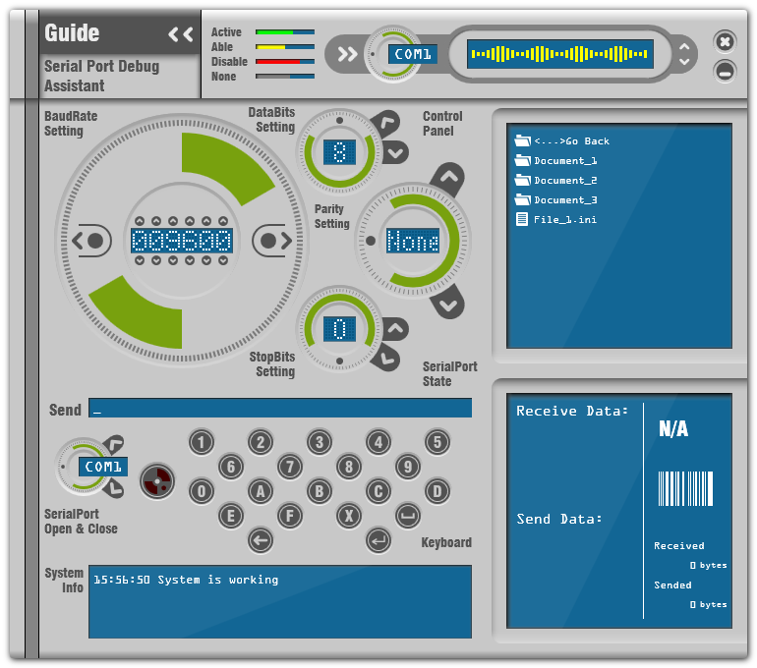

**自定义串口命令显示区**

**系统信息显示区**

**串口打开关闭操作区**

**串口命令发送区**

**串口接收发送数据统计区**

**串口参数设置区**

# 各部分详细说明

## 窗体标题区

该区域主要用于显示当前软件的标题信息，当用户需要改变窗体在屏幕中的位置时，可以通过拖拽区域来改变窗体位置。

## 串口状态显示区

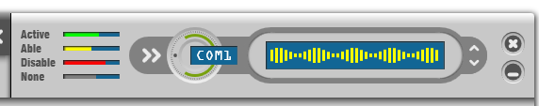

该区域主要用于显示当前计算机所包含的串口的使用状态，其中标明当前选中的串口，用于表明当前串口的状态，

### 选中串口的切换

在该区域右侧的按钮来切换需要查看的串口状态，点击按钮后中的串口将会被切换，同时当前被选中的串口的状态也会显示出来。

注：当前系统模拟了六个串口，分别为“COM1”，“COM2”，“COM3”，“COM4”，“COM5”，“COM6”，其中“COM2”设置为被其他软件占用。

### 串口状态的切换

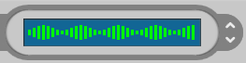表明当前被选择的串口正在被当前软件打开，处于活动状态。

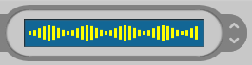表明当前被选择的串口可以没有被当前软件打开，但是处于可以使用的状态。

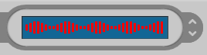表明当前被选择的串口被其他软件打开，处于被占用的状态。

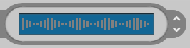标明当前计算机没有任何串口。

## 串口参数设置区

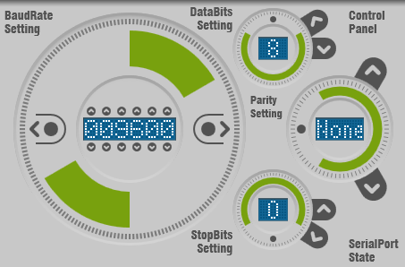

该区域主要用于设置需要打开串口的参数，包括波特率设置，数据位设置，校验位设置，停止位设置。并且反应当前串口设置的参数状态。

### 波特率设置

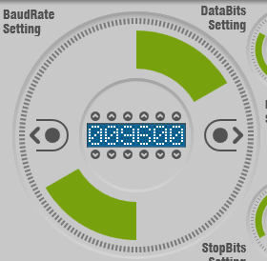

用户可以通过点击圆盘左右的或者实现常规波特率的切换，当前波特率的回在圆盘中心的进行显示。

如果用户需要使用特殊波特率，比如一些非常规的波特率，可以通过点击波特率显示区域上下位置的或者对波特率某一位进行修改，达到设置特殊波特率的目的。如当前的波特率为123456。

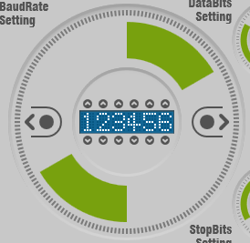

### 数据位设置

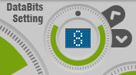

用户可以通过点击或者来实现数据位的切换，当前设置的数据位会在圆盘中心的进行显示，目前串口设置的数据位数有“5”，“6”，“7”，“8”。

### 停止位设置

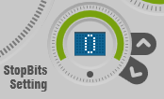

用户可以通过点击或者来实现数据位的切换，当前设置的停止位会在圆盘中心的进行显示，目前串口设置的停止位有“0”，“1”，“1.5”，“2”。

### 校验位设置

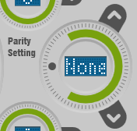

用户可以通过点击或者来实现校验位的切换，当前设置的校验位会在圆盘中心的进行显示，目前串口设置的校验位有“None”，“Odd”，“Even”，“Mark”，“Space”。

注：以上设置，会在串口被打开后生效，如果串口打开后，以上设置按钮会处于不能修改的状态，界面如下：

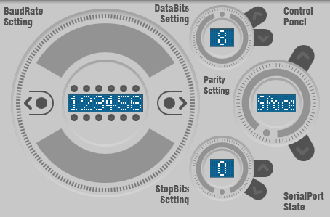

## 串口打开关闭区

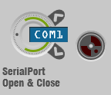

该区域主要分为两个部分，左侧的为串口号选择按钮，右侧的为串口打开关闭按钮。用户可以选择想要打开的串口进行打开或者关闭操作。

### 串口号选择



用户可以通过点击或者来实现串口号的切换，其中当前选中的串口号会在圆盘中心的进行显示。

注：用户切换串口号后，如果右侧的呈现状态为，标明当前选中的串口处于被其他软件占用状态，无法打开（本系统模拟了六个串口，分别为“COM1”，“COM2”，“COM3”，“COM4”，“COM5”，“COM6”，其中“COM2”设置为被其他软件占用。所以当用户选择为“COM2”时界面会呈以下显示）

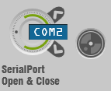

### 串口打开关闭

用户可以通过点击来打开串口，串口被打开后，该按钮呈现状态为，再次点击后，串口将被关闭，串口被关闭后，该按钮将恢复为状态。

## 串口命令发送区

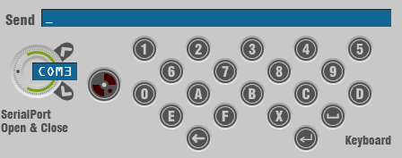

用户可以通过计算机键盘输入要发送的命令，也可以通过命令窗体下方的按钮（如等）来进行输入。

命令输入完毕之后，输入回车，或者点击进行命令发送。

注1：若命令发送格式为“0xXX 0xXX”（XX代表数字，如“0x55 0xAA”），则该条命令为以十六进制进行解析并发送，若命令发送格式为“XX XX” （XX代表数字，如“85 170”）则该命令会以十进制进行解析并发送，若发送的数据无法解析，将会在系统信息提示区域进行提示

注2：在命令发送前请先打开串口，若串口没有打开，会在系统信息提示区域进行提示

## 系统信息显示区

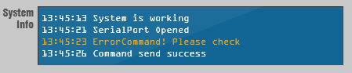

该部分主要用于显示当前系统的信息，包含了系统开机时间，串口打开、关闭提示等等。

注：警告的信息会在界面中以橙色的方式显示。

## 自定义串口命令显示区

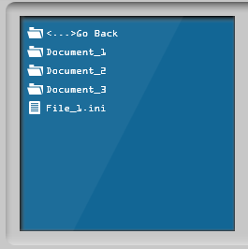

该部分主要用于显示由ini文件导入的串口命令，并对应生成对应的按钮的功能，该功能兼容了老版高德串口调试助手的ini文件。（在本系统中以TMS791串口命令为例）

### 选择配置文件

用户可以在文件目录系统中选择要生成的配置文件。（ini文件），也可以在选择其他文件夹中选择要生成的配置文件（在本系统中模拟File_1.ini为用户要生成的配置文件）

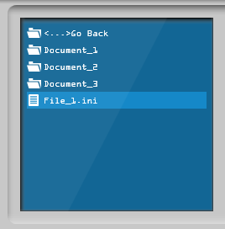

点击文件后，该窗体将显示由该文件生成的按钮列表，界面如下：

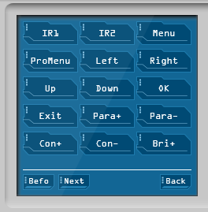

### 发送自定义命令

用户在根据配置文件生成按钮之后，可以通过点击生成的按钮来发送自定义的命令，（如按钮对应的是菜单命令）

而该按钮所对应的十六进制命令也会在串口命令发送区显示出来，（如点击按钮之后，串口命令发送区界面如下）

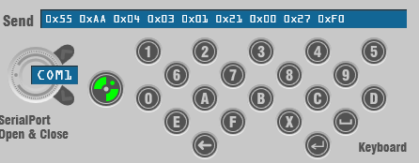

当配置文件生成的按钮较多时，用户可以点击或者按钮实现页面切换功能。

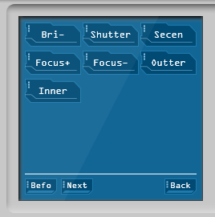

用户可以点击回到文件系统，选择其他配置文件生成按钮。

## 串口接收发送数据统计区

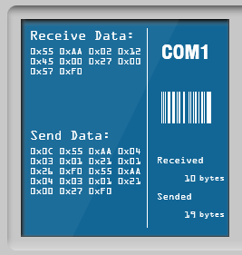

该部分主要用于显示当前串口发送与接收数据的统计情况，其中包括了发送数据的字节数，接收数据的字节数，发送的数据，接收的数据。

注：用户可以通过按下键盘的F1模拟串口收到数据的过程